Итоговая контрольная работа по геометрии 8 класс

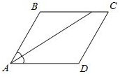  1. | Найдите величину острого угла параллелограмма ABCD, если биссектриса угла A образует со стороной BC угол, равный 15°. Ответ дайте в градусах.  Ответ:________________
2. Сумма двух углов равнобедренной трапеции равна 140°. Найдите больший угол трапеции. Ответ дайте в градусах.
Ответ:________________

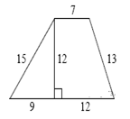  3. | Найдите площадь трапеции, изображённой на рисунке.  Ответ:_____________________
4. Основания трапеции равны 18 и 12, одна из боковых сторон равна , а угол между ней и одним из оснований равен 135°. Найдите площадь трапеции.
Ответ:_______________________

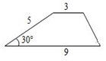  5. | Боковая сторона трапеции равна 5, а один из прилегающих к ней углов равен 30°. Найдите площадь трапеции, если её основания равны 3 и 9.  Ответ:________________
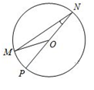  6. | Найдите градусную меру ∠MON, если известно, NP — диаметр, а градусная мера ∠MNP равна 18°.  Ответ:___________________

